МІНІСТЕРСТВО ОСВІТИ І НАУКИ УКРАЇНИ

НАЦІОНАЛЬНИЙ ТЕХНІЧНИЙ УНІВЕРСИТЕТ

«Харківський Політехнічний Інститут»

Кафедра стратегічного управління

ЗВІТ

з лабораторної роботи №3

з дисципліни «Дослідження операцій»

Перевірив

Лисицький В. Л.

Виконав:

ст. гр. КН-27

Харків – 2019

**Ціль роботи:** Знайти рішення задачі безумовної мінімізації методом Флетчера Рівса (метод сполучених градієнтів).

Задача (варіант №2):

$$f\left(\overline{x}\right)=x_{1}+x_{2}^{2}+{\left(\frac{x_{1}+x_{2}-10}{3}\right)}^{2}$$

n = 2

$$x_{0}=(-1;-1)$$

$$Eps=0,00001$$

**Алгоритм методу:**

1. Обрати початкове наближення $x_{0}$ є En та Eps>0
2. Розрахувати P0 =
3. Розрахувати крок α0 =
4. Покласти k=1, $x_{1}=x_{0}+α_{0}P_{0}$
5. Розрахувати $f^{'}\left(x_{k}\right)$
6. Якщо ${||f}^{'}\left(x_{k}\right)||<Eps$ то завершити алгоритм. $x^{*}=x_{k},f^{*}=f\left(x_{k}\right)$, інакше перейти на крок 7.
7. Розрахувати $P_{k}=-f^{'}\left(x_{k}\right)+\frac{\left(f^{'}\left(x_{k}\right)⋅f^{'}\left(x_{k}\right)\right)}{\left(f^{'}\left(x_{k-1}\right)⋅f^{'}\left(x_{k-1}\right)\right)}*P_{k-1}$
8. Розрахувати крок $α_{k}=-\frac{\left(f^{'}\left(x_{k}\right),P_{k}\right)}{\left(P_{k},HP_{k}\right)}$
9. Покласти k=k+1, $x_{k}=x_{k-1}+α_{k-1}P_{k-1}$ та перейти на крок 5.

Блок схема алгоритму показана на рисунку 1.

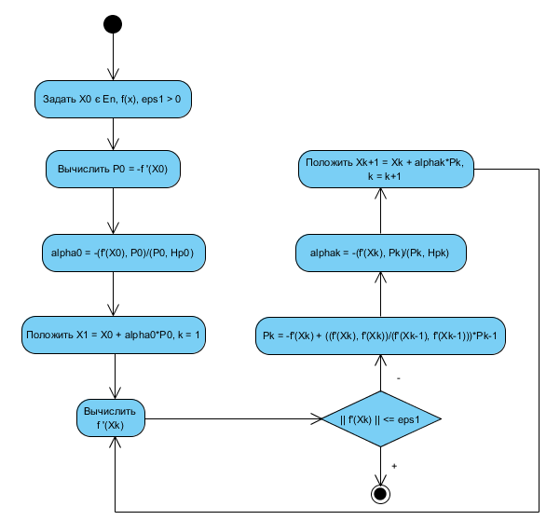Рисунок 1 – Блок схема алгоритму Флетчера Рівса

Код програми показаний у таблиці 1.

Таблиця 1. Код програми, що реалізує алгоритм Флетчера Рівса

|  |
| --- |
| "use strict"  let log = ""  document.addEventListener("DOMContentLoaded", () => {  let eps = document.getElementById('epsilon').value  let x_start = document.getElementById('start').value.split(',').map(Number)  document.getElementById('run').addEventListener('click', () => FletcherRivz(eps, x_start))  });  // const myFunction = x_vector => x_vector[0]**3 + x_vector[1]**3  const myFunction = x_vector => x_vector[0] + x_vector[1] * x_vector[1] + ((x_vector[0]+x_vector[1]-10)/3)**2  //const myFunction = x_vector => (x_vector[0] - x_vector[1])**2 + ((x_vector[0]+x_vector[1]-10)/3)**2  const eps = 0.0001  function findDerivative(func,x_vector,num){  let arr_second = [...x_vector]  arr_second[num] += eps  return (func(arr_second)-func(x_vector))/eps  }  function gradient (x_vector){  let grad = []  for (let i = 0; i < x_vector.length; i++){  grad.push(findDerivative(myFunction, x_vector, i))  }  return grad  }  const getScalar = (vector1, vector2) => vector1.reduce((total, value, index, array) => total + value*vector2[index],0)  function matrixVectorMul(matrix, p_k){  let res = new Array(p_k.length).fill(0)  for (let row = 0; row < matrix.length; row++){  for (let col = 0; col < matrix[row].length; col++){  res[col] += matrix[row][col] * p_k[row]  }  }  console.log(res)  return res  }  function getStep(x_k,p_k){  return -getScalar(gradient(x_k),p_k)/getScalar(p_k, matrixVectorMul(secondDerivativeMatrix(myFunction,x_k), p_k))  }  function getNorm(x_vector){  return Math.pow(x_vector.reduce((t,v,i,a) => t+v*v,0),1/2)  }  function getSum(a,b){  return a.map((v,i,a) => v += b[i])  }  function secondDerivativeMatrix(func,x_k){  let matrix = []  let grad = gradient(x_k)  for (let i = 0; i < x_k.length; i++){  let x_k_new = [...x_k]  x_k_new[i] += eps  let gradI = gradient(x_k_new)  let row = []  for (let j = 0; j < x_k.length; j++){  row.push((gradI[j] - grad[j])/eps)  }  matrix.push(row)  }  console.log(matrix)  return matrix  }  function FletcherRivz(e1, x_start){  // Step 1  let max_iterations = 1000  //Step 2  let p_0 = gradient([...x_start]).map(el=>-el)  log += 'x_0: ' + x_start + "<br>"  log += 'p_0: ' + p_0 + "<br>"  log += 'z_0: ' + myFunction(x_start).toFixed(2) + "<br>"  secondDerivativeMatrix(myFunction,x_start)  log += 'a_0: ' + getStep(x_start, p_0) + "<br>"  let k = 0  let a_k = 0  let p_k = [...p_0]  let p_k_1 = [...p_0]  let x_k = [...x_start]  let x_k_1 = [...x_start]  while(k<max_iterations){    k++  log += '===' + '<br>'  //Step 3  a_k = getStep(x_k, p_k)    log+='a_k: '+a_k + '<br>'  //Step 4  x_k = getSum(x_k,p_k.map(el=>el*a_k))  log+='x_k: '+x_k.map(el=>el.toFixed(2)) + '<br>'  log+='z(x_k): '+myFunction(x_k).toFixed(2) + '<br>'  log+='Norm: '+getNorm(gradient(x_k)) + '<br>'  //Step 5-6  if (getNorm(gradient(x_k))<e1){  break  }  //Step 7  let temp = getScalar(gradient(x_k),gradient(x_k))/getScalar(gradient(x_k_1),gradient(x_k_1))  p_k = getSum(gradient(x_k).map(el => -el),p_k_1.map(el=>el*temp))    log+='p_k: '+p_k + '<br>'  // console.log('p_k: '+p_k)  x_k_1 = x_k  p_k_1 = p_k  }  // console.log('Finished')  log+='Iterations: '+k  console.log('Iterations: '+k)  document.getElementById("answer").innerHTML = log  } |

Результати роботи програми показано у таблиці 2.

Таблиця 2. Результат виконання.

|  |
| --- |
| x_0: -1,-1  p_0: 1.6666555555389095,4.666555555541407  z_0: 16.00  a_0: 0.4680011862111002  ===  a_k: 0.4680011862111002  x_k: -0.22,1.18  z(x_k): 10.25  Norm: 1.070359286021796  p_k: 1.0857631529589105,-0.1422738503760103  ===  a_k: 4.807679724156123  x_k: 5.00,0.50  z(x_k): 7.50  Norm: 0.000008400543101831373  Iterations: 2 |

Рішення:

$$x^{*}=\left( 5;0,5\right)$$

$$f^{*}=7,5$$

$$k=2$$

Керівництво користувача

Користувач вводе точність та початковий вектор х у відповідні поля – Рисунок 1



Рисунок 1- Форма вводу даних

Функція задається у файлі lab3.js – рисунок 2



Рисунок 2 – Функція для оптимізації

**Висновки:**

У даній лабораторній роботі було програмно реалізовано алгоритм Флетчера Рівса та вирішено задачу безумовної мінімізації.